Formularz zgłoszeniowy

Przykłady dobrych praktyk w edukacji

„Dzielimy się doświadczeniami”

Tytuł/nazwa projektu/przedsięwzięcia | Zajęcia plastyczne „Origami dla najmłodszych”
Nazwa szkoły/placówki | Publiczne Przedszkole nr 2 „Pod Kasztanami”
Adres szkoły/placówki  1. miasto, gmina, powiat, ulica,  2. telefon,  3. e-mail,  4. strona internetowa. | ul. Kolejowa 16  63-460 Nowe Skalmierzyce  Powiat ostrowski  Tel. 62 762 28 54  e-mail: podkasztanami@noweskalmierzyce.pl  www.podkasztanami.noweskalmierzyce.pl
Autor projektu/przedsięwzięcia  (imię, nazwisko, stanowisko) | Sylwia Głowacka – nauczyciel

1. Opis dobrej praktyki (np. opis przesłanek, które zainspirowały do realizacji projektu, innowacyjność/oryginalność pomysłu, skuteczność zastosowanych metod i form pracy, cele projektu, czas realizacji...).

Origami to tradycyjna sztuka składania papieru przekazywana z pokolenia na pokolenie. Jest to ciekawa metoda wspierająca rozwój dziecka. Wielu pedagogów, nauczycieli i psychologów, dostrzegając potencjał, jaki posiada sztuka origami w wychowaniu i kształceniu dzieci, włączyła tę formę pracy w swój program nauczania. Origami pobudza układ nerwowy, integrując w czasie składania papieru pracę obu półkul mózgowych, dzięki temu dziecko odbiera wrażenia, angażując wszystkie możliwe zmysły.
Zajęcia koła origami mają za zadanie rozwijać, kształtować, odkrywać talenty, zdolności i zainteresowania dzieci. Sztuka origami, w szczególności origami płaskiego z koła czy kwadratu, uczy dokładności i precyzji manualnej, rozwija inicjatywę twórczą dziecka, zapewnia osiągnięcie sukcesu, motywuje do dalszej pracy, a także uczy dyscypliny. Origami cieszy się dużym zainteresowaniem wśród dzieci, ponieważ sprawia im radość i daje satysfakcję z wykonanej pracy.
Kółko plastyczne „Origami dla najmłodszych” zostało utworzone w naszym przedszkolu na początku roku szkolnego 2013/2014.
Cele ogólne:
- Rozwijanie zdolności poznawczych i manualnych prowadzących do rozbudzenia zainteresowań sztuką origami.
- Budzenie wrażliwości estetycznej, odkrywanie radości tworzenia piękna.
- Stwarzanie możliwości wyrażania własnych spostrzeżeń, przeżyć i uczuć związanych z uczestnictwem w grupie.
Cele operacyjne; Dziecko:
- rozpoznaje i nazywa figury geometryczne,
- rozpoznaje i nazywa kolory,
- tworzy zbiory zgodnie z wielkością figur geometrycznych,
- układa koła oraz kwadraty według wzoru i bez wzoru,
- zgina koło bądź kwadrat jednym zagięciem w wyznaczonym miejscu,
- zgina koło bądź kwadrat w dwóch dowolnych miejscach,
- nakleja figury na kartkę, tworząc odpowiednią kompozycję,
- zapełnia całą powierzchnię kartki, kolorując, malując, bądź dorysowując elementy,
- wykonuje różnorodne prace stosując poznaną technikę plastyczną,
- wykonuje prace na zadany temat, działa według planu,
- nawiązuje kontakt z nauczycielem i kolegą, chętnie rozmawia, samodzielnie zadaje pytania
- przestrzega zasad i reguł pracy w zespole.
Zajęcia odbywały się, według planu pracy kółka, raz w tygodniu – począwszy od października 2013 roku do czerwca 2014 roku. Czas trwania zajęć ok. 45 minut. Program kółka origami przeznaczony był do realizacji na zajęciach dodatkowych, w grupie dzieci 5-6-letnich.
Tematyka zrealizowanych spotkań była dostosowana do możliwości i zainteresowań dzieci, ponadto nawiązywała do aktualnej pory roku, obchodzonych świąt bądź omawianych zagadnień. Powstałe prace były systematycznie eksponowane na gazetce ściennej i na stronie internetowej Przedszkola.

2. Rezultaty/korzyści projektu (efekty, które powstały w wyniku realizacji projektu).

Zajęcia kółka orgiami wzbogaciły dzieci o nowe doświadczenia plastyczno – techniczne, kształtowały twórczą ekspresję i wrażliwość estetyczną. Ponadto przyczyniły się do rozwoju zdolności poznawczych i manualnych przedszkolaków. Dzieci uczyły się również utrzymywania ładu i porządkowania swojego stanowiska pracy (odnoszenie przyborów, narzędzi na ustalone miejsce). Powstałe prace były systematycznie eksponowane na gazetce ściennej i na stronie internetowej Przedszkola.
Ewaluacja założeń programu odbywała się na bieżąco i opierała się na obserwacji. Ilość dzieci, niesłabnące i szczere zaangażowanie uczestników kółka, pozwala wnioskować, iż zajęcia cieszyły się uznaniem dzieci, jak i ich rodziców.
3. Rady i wskazówki dotyczące np. finansowania, stosowania rozwiązań technologicznych, organizacyjnych, współpracy z instytucjami i organizacjami.

Wszelkie zajęcia plastyczne wymagają nakładu finansowego. W naszym przypadku były one finansowane ze środków Przedszkola.
Przed spotkaniami należałoby zadbać o materiały i narzędzia oraz odpowiednie przygotowanie stanowisk pracy. Warto rozejrzeć się za sponsorami albo skorzystać z pomocy Rady Rodziców. Materiały do wykonywania prac można również pozyskać od uczestników zajęć.

4. Załączniki: (opis załączników i link do strony z materiałami uzupełniającymi, np. prezentacjami multimedialnymi, zdjęciami…).

Materiały uzupełniające oraz zdjęcia znajdują się na stronie internetowej Publicznego Przedszkola nr 2 „Pod Kasztanami” - www.podkasztanami.noweskalmierzyce.pl
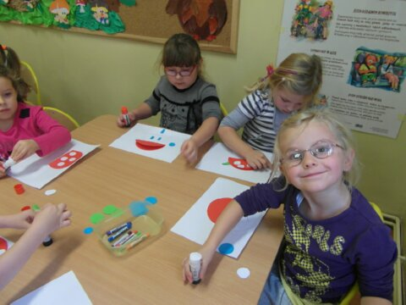
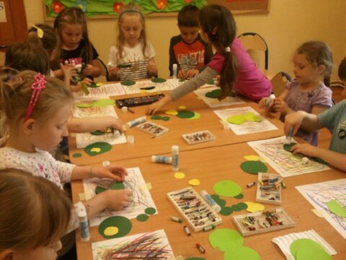
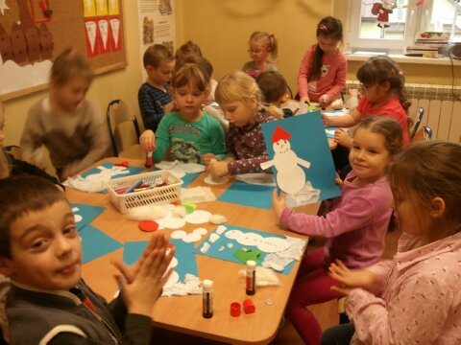
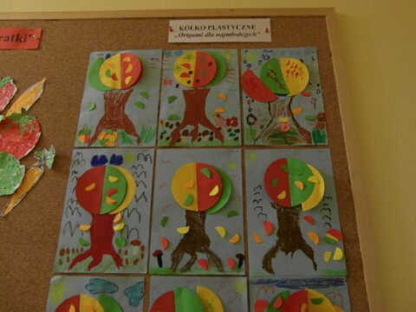
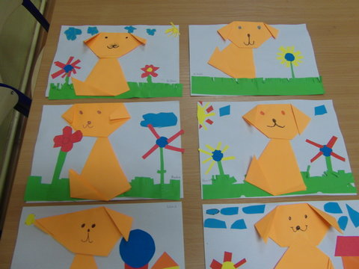
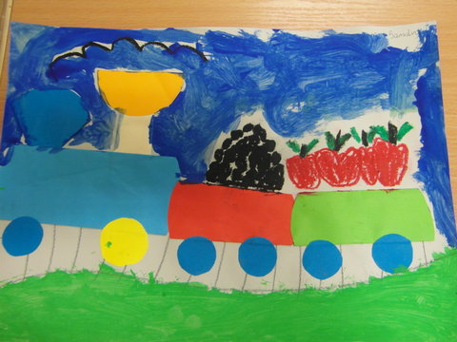
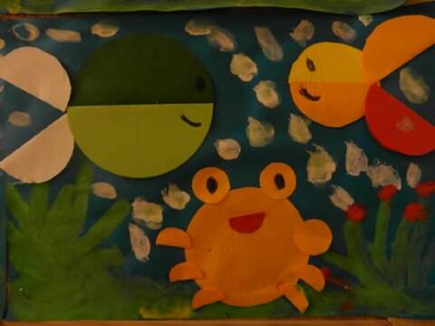
Oświadczam, że zgadzam się na przetwarzanie informacji zawartych w powyższym formularzu oraz materiałów dodatkowych (załączników) w celach promocyjnych związanych z upowszechnianiem i wykorzystaniem powyższych materiałów na stronie internetowej Kuratorium Oświaty w Poznaniu.
(Na podstawie art.23 ust.1 pkt 1 ustawy z dnia 29 sierpnia 1997 r. o ochronie danych osobowych (tj. Dz. U. z 2002 r., Nr. 101, poz. 926 z późn. zmianami).

